Лекция для родителей:
«Здоровое питание
школьников»

Подготовил
классный руководитель
6А класса
Лопатина О. А.


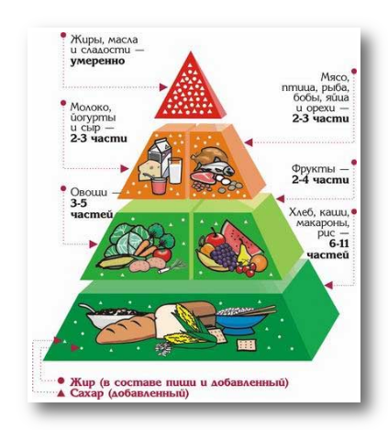
Почему детям необходимо здоровое питание? Ваш ребенок - самый лучший! Он заслуживает быть здоровым, жизнерадостным и успешным. Если вы хотите, чтобы ваши дети росли сильными, активными и приносили «пятерки» - чаще обращайте внимание на то, что они едят. Ведь пища - единственный источник пищевых веществ и энергии, обеспечивающий непрерывный рост и развитие молодого организма. Основы здоровья закладываются в школьные годы. Правильное питание ребенка в этот период - залог его хорошего физического и психического здоровья на всю жизнь. Уверенность в себе, успехи в учебе, концентрация внимания и способность к запоминанию, напрямую зависят от рациона питания.
Главное - вовремя подкрепиться!
Учебный день по энергозатратам можно сравнить с многочасовым спортивным соревнованием. Ритм жизни школьника очень динамичен: он зубрит стихи, извлекает корень из числа, пишет диктант, а в следующий момент уже бежит кросс на лыжах. И так всю неделю. Очень важно, чтобы здоровый рацион питания каждый день полностью восстанавливал силы и энергию ребенка. Школьник испытывает огромную потребность в пищевых веществах, витаминах и минералах, особенно в белке, железе, кальции, йоде.
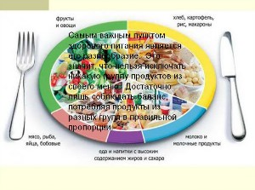
«Школьное питание – это залог здоровья подрастающего поколения»

Горячее питание детей во время пребывания в школе является одним из важных условий поддержания их здоровья и способности к эффективному обучению. Хорошая организация школьного питания ведёт к улучшению показателей уровня здоровья населения, и в первую очередь детей, учитывая, что в школе они проводят большую часть своего времени. Поэтому питание является одним из важных факторов, определяющих здоровье подрастающего поколения. Полноценное и сбалансированное питание способствует профилактике заболеваний, повышению работоспособности и успеваемости, физическому и умственному развитию детей и подростков, создаёт условия к их адаптации к современной жизни. Рациональное питание обучающихся - одно из условий создания здоровье - сберегающей среды в общеобразовательном учреждении, снижения отрицательных эффектов и последствий функционирования системы образования. Недостаточное поступление питательных веществ в детском возрасте отрицательно сказывается на показателях физического развития, заболеваемости, успеваемости, способствует проявлению обменных нарушений и хронической патологии. В Законе Российской Федерации «Об образовании» сохранена обязанность образовательного учреждения организовывать питание обучающихся, выделять помещение для питания детей, предусматривать перерыв достаточной продолжительности. Школа представляет собой жизненно важную среду, используя которую можно оказывать влияние на процесс правильного питания и формировать у школьников верные навыки и стереотипы в данном вопросе. В школе существуют эффективные возможности, для проведения работы по охране здоровья и здоровому питанию. Именно школьный возраст является тем периодом, когда происходит основное развитие ребенка и формируется образ жизни, включая тип питания. Организованное школьное питание регламентируется санитарными правилами и нормами, и поэтому в значительной степени удовлетворяет принципам рационального питания. Многие учащиеся имеют слабое представление о правильном питании как составляющей части здорового образа жизни. Основные проблемы питания школьников связаны с нарушением режима питания вне стен школы, злоупотреблением чипсами, фаст-фудами, сухариками, конфетами, шоколадными батончиками и т.д. Обычно это связано с недостаточной информированностью и/или попустительством со стороны родителей. Здоровое (рациональное) питание - одна из главных составляющих здорового образа жизни, один из основных факторов продления периода активной жизнедеятельности организма. Питание современного человека становится основным фактором риска развития многих заболеваний желудочно-кишечного тракта, эндокринной системы, сердечно - сосудистой системы и онкологических процессов. В организме человека нет органа или системы, от характера питания которого не зависели бы его нормальное функционирование и работоспособность. Обеспечение школьников полноценным горячим питанием нуждается в радикальных изменениях и должно рассматриваться всеми заинтересованными службами района как стратегическое направление, поскольку совершенствование системы школьного питания напрямую связано с сохранением здоровья населения и задачами улучшения демографической ситуации в районе.

